المـــــــــــــــــــــــــــــــــــــــــــــادة : علوم الطبيعة و الحياة أستاذ المــــــــــــــــــــادة : بن قيدة محمد
المجال التعلمي (01) : التنظيم الهرموني و الهرموني العصبي الفئة المستهدفــــــــة : 2 آ ف
الوحدة التعلمية (01) : التنظيم الهرموني السكري المدة الزمنيــــــــــــــــــة : 3 ساعات
النشاط (04) : مقر تركيب الأنسولين نوع الحصـــــــــــــــــــــة : وثائقية
الأهداف التعلمية  يحدد دور النظام الهرموني في ضمان تركيب الوسط الداخلي:  - يتعرف على الآليات المتدخلة في التنظيم و التنسيق. | الكفاءة القاعدية  يقترح حلولا عقلانية اتجاه المشاكل الصحية و الجنسية و ذلك على ضوء معلوماته المتعلقة بالتنظيم الوظيفي للعضوية.
المعارف المبنية
- يفرز الأنسولين من قبل الخلايا β التي تتواجد بالمنطقة المركزية لجزر لانجرهانس.
- تعتبر الخلايا βفي الوقت نفسه مستقبل (لاقط) حساس لتغيرات الثابت الكيميائي (الغلوكوز) و مولدة للاستجابة المتكيفة (إفراز الأنسولين).
الوسائل المستعملة  - وثائق من الكتاب المدرسي  - السبورة  - جهاز العرض الرقمي | الأهداف المنهجية  - تجنيد المكتسبات القبلية.  - استقصاء المعلومات.  - إيجاد علاقة منطقية بين المعطيات.  - التعبير العلمي و اللغوي الدقيق.
سير الدرس
- وضعية الانطلاق:
يتحسس البنكرياس لارتفاع نسبة السكر في الدم فيفرز هرمون الأنسولين، غير أن البنكرياس غدة مزدوجة الإفراز ما يعني أن هناك أنواع مختلفة من الخلايا داخل نسيج البنكرياس.
المشكلة: ما هو مصدر الأنسولين في البنكرياس؟
1/ إظهار مقر تركيب الأنسولين
- النتائج التجريبية ص 36
لغرض إظهار مقر تركيب الأنسولين، نقترح التجارب الموضحة في الجدول التالي:
رقم التجربة | الشروط التجريبية | النتائج
1 | استئصال كلي لبنكرياس كلب سليم. | - اضطرابات هضمية.  - إفراط سكري عنيف.
2 | إجراء تخريب اختياري بمادة الألوكسان للخلايا بيتا B لجزر لانجرهانس. | - إفراط سكري عنيف.  - عدم ظهور الاضطرابات الهضمية.
3 | حقن الأنسولين في كلب مستأصل البنكرياس. | - اختفاء أعراض داء السكري.  - عدم اختفاء الاضطرابات الهضمية.
-------------------------------------------------------------------
- التعليمات:
- حلل النتائج التجريبية.
--------------------------------------------------------------------
- الإجابة:
- تحليل النتائج التجريبية:
- التجربة01: الاستئصال الكلي للبنكرياس يؤدي إلى اضطرابات هضمية و إفراط سكري عنيف.
- الاستنتاج: البنكرياس مسؤول عن خفض نسبة السكر في الدم، كما يساعد على عملية الهضم.
- التجربة 02: يؤدي تخريب الخلايا β لجزر لانجرهانس إلى إفراط سكري عنيف.
الاستنتاج: الخلايا β من جزر لانجرهانس هي المسؤولة عن خفض نسبة السكر في الدم.

- التجربة 03: يؤدي حقن الأنسولين في كلب مستأصل البنكرياس إلى اختفاء أعراض الداء السكري مع عدم اختفاء الاضطرابات الهضمية.
الاستنتاج: الخلايا β من جزر لانجرهانس هي المسؤولة عن إفراز الأنسولين دون الإفرازات الإنزيمية.
2/ ملاحظة مقطع في نسيج البنكرياس
- الوثيقتان 2 و 3 ص 34 و 35
جزر لانجرهانس هي بنيات تحمل اسم مكتشفها و هي عبارة عن كتل غنية بالشعيرات الدموية تحتوي على خلايا داخلية الإفراز مبعثرة في نسيج خارجي الإفراز، حيث يتكون هذا الأخير من خلايا تتوزع بشكل مجموعات تدعى العنابات التي تلقي بمحتوياتها (إنزيمات) في قنوات بنكرياسية.
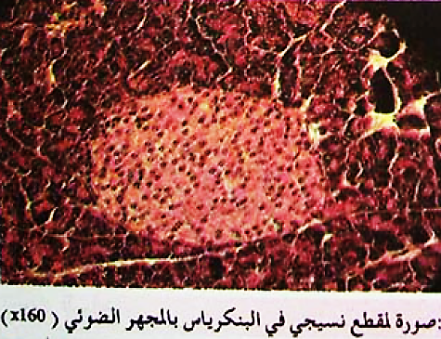
تمثل أشكال الوثيقة 3 رسومات تخطيطية تفسيرية لأجزاء مأخوذة من البنكرياس:
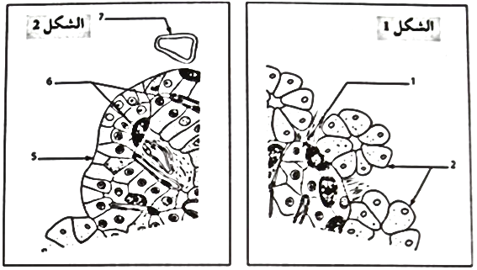
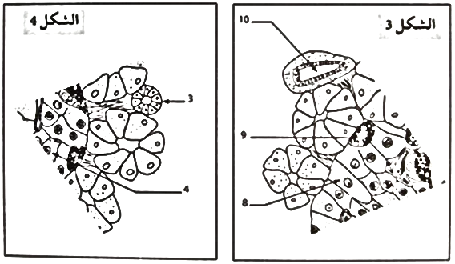
-------------------------------------------------------------------
- التعليمات:
- أعط البيانات المرقمة.
- مما يتكون البنكرياس؟
--------------------------------------------------------------------
- الإجابة:
1- كتابة البيانات المرقمة:
1+8- خلايا α 2+3- خلايا عنقودية 4- خلية β 5- جزيرة لانجرهانس
6+9 -شعيرات دموية 7- وعاء دموي 10- قناة بنكرياسية.

2- الفحص المجهري لمقطع البنكرياس يظهر وجود مجموعتين من الخلايا:
* المجموعة الأولى: تنتظم بشكل عنقودي: الخلايا العنقودية (الغدية) المفرزة للإنزيمات الهاضمة .
* المجموعة الثانية: تنتظم بشكل كتلي: هي جزر لانجرهانس المتكونة من الخلايا β و α.
3/ علاقة إفراز الأنسولين بتغير تركيز الغلوكوز
- المنحنى البياني ص 36
- تجربة: نعزل جزر لانجرهانس من بنكرياس فأر و نضعها في وسط يحتوي على غلوكوز، ثم نعاير كمية الأنسولين المتحررة وفقا لتغير تركيز الغلوكوز في الوسط و النتائج ممثلة في المنحنى البياني ص 36.
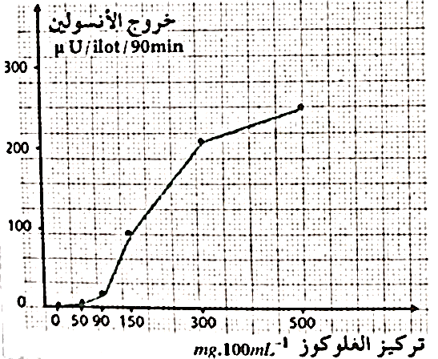
-------------------------------------------------------------------
- التعليمات:
- حلل المنحنى.
--------------------------------------------------------------------
- الإجابة:
- تحليل المنحنى:
يمثل المنحنى تغيرات خروج الأنسولين في الوسط بدلالة التراكيز المتزايدة من الغلوكوز حيث ترتفع كمية الأنسولين المفرزة كلما زاد تركيز الغلوكوز في الوسط.
- الاستنتاج: تتحسس الخلايا β لجزر لانجرهانس لارتفاع نسبة الغلوكوز فتستجيب استجابة متكيفة بإفراز الأنسولين لتخفيضها.
الخلاصة
- يفرز الأنسولين من قبل الخلايا β التي تتواجد بالمنطقة المركزية لجزر لانجرهانس.
- تعتبر الخلايا βفي الوقت نفسه مستقبل (لاقط) حساس لتغيرات الثابت الكيميائي (الغلوكوز) و مولدة للاستجابة المتكيفة (إفراز الأنسولين).
التقويم
- تطبيق 1 ص 37

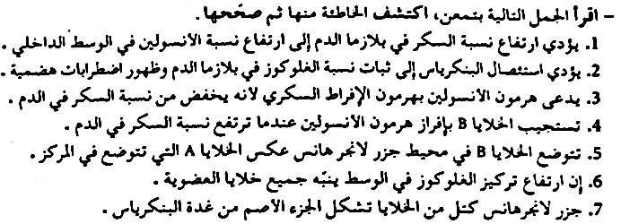
--------------------------------------------------------------------
الإجابة
1- صحيح
2- خطأ: يؤدي استئصال البنكرياس إلى حدوث إفراط سكري و ظهور اضطرابات هضمية.
3- خطأ: يدعى هرمون الأنسولين بهرمون القصور السكري لأنه يخفض من نسبة السكر في الدم.
4- صحيح
5- خطأ: تتوضع الخلايا بيتا في مركز جزر لانجرهانس عكس الخلايا ألفا التي تتوضع في المحيط.
6- خطأ: إن ارتفاع تركيز الغلوكوز في الوسط ينبه الخلايا بيتا لجزر لانجرهانس فقط.
7- صحيح.

